ASVenezia, Senato, Deliberazioni, Terra, reg. ( 1493-1497), pag. 236

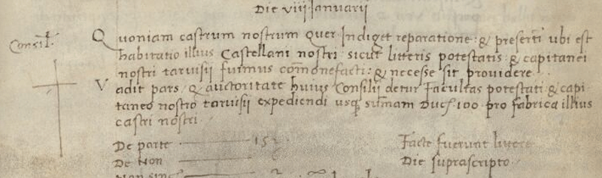

8.1.1496
Die VIII Januarii 1496 (m. v. 1495)
Consiliarii
Quoniam castrum nostrum Queri indiget reparatione et presertim ubi est habotatio illius castellani nostri sicut litteris potestatis et capitanei nostri Tarvisii fuimus commonefacti, cum necesse sit providere, vadit pars quod auctoritate huius Consilii detur facultas potestati et capitaneo nostro Tarvisii expediendi usque summam ducatorum 100 pro fabrica illius castri nostri.
De parte 151
De Non 6
Non sincerae 2
Factae fuerunt litterae die suprascripto.

